УРОК З ІГРОВОЮ ЗМАГАЛЬНОЮ ОСНОВОЮ.

О.О.Сиром'ятнікова, вчитель історії, Печенізька ЗОШ I-IIIст. ім.Г.Семирадського Печенізького району Харківської області

ВИКОРИСТАННЯ ЕЛЕМЕНТІВ ГРИ «ЩО?ДЕ?КОЛИ?»
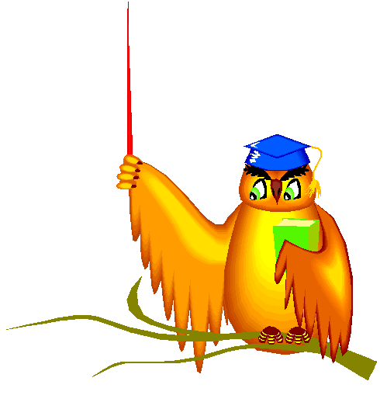
НА УРОКАХ ІСТОРІЇ.
Метою використання на уроці елементів гри є підвищення пізнавального інтересу, розвиток самостійності і колективізму, активізація пасивних учнів.
Перед першою грою визначаються «знатоки», які набирають команди. Кількість команд може бути 2-3 по 6 учасників у кожній. Гравці сідають за парти, кожна команда займає своє місце, крім однієї, яка залишається біля дошки. Представники інших команд задають їй питання по темі, з якої проводиться гра (ця тема повідомляється учням заздалегідь). Обговорення питання командою триває 20 секунд, відповідає один учень. Команда грає до першої неправильної відповіді, після чого її місце займає інша команда. В першій грі багато часу займає організаційний момент. У наступних він зводиться до мінімуму. Захоплюючись грою, учні більш раціонально використовують час, намагаючись задати якомога більше питань. Гра продовжується, як правило, 20-25 хвилин. Команда-переможець одержує високі бали.
Наприклад, питання з історії України для 10 класу з теми: «Боротьба за Українську державність (квітень 1918-1921 рр.)».
1.У чому виявився утопізм політики «воєнного комунізму»?
2. Причинами падіння більшовицького режиму в 1919 р. стали:
- незадоволення селян політикою «воєнного комунізму»;
- зростання повстанського руху в Україні.
Продовжіть цей перелік.
3.Як ви розумієте слова відомого діяча більшовицької партії Д. Мануїльського: «Кожної весни ми відряджаємо на Україну чергову театральну трупу, яка, зробивши своє турне, повертається до Москви»?
4. Яке історичне значення «Акту злуки» ЗУНР і УНР?
5. «Підсумки й уроки боротьби за незалежність України в 1917-1920 рр.»
У чому актуальність цієї теми для сучасної України?
6. Коли і за яких умов відбувся переворот П.Скоропадського?
7.а) Визначте вірне твердження.
Яка причина появи військ Антанти на півдні України?
- Війська Антанти з'явились за проханням більшовиків;
- командування Антанти намагалося перешкодити німецькому впливові і допомогти армії Денікіна;
- щоб допомогти військам УНР у боротьбі з більшовиками.
б) Які події відбулися в ці роки?
29-30 квітня 1918р., 14 листопада 1918р., 22 січня 1919р., 27 лютого 1918р., 14 грудня 1918р.
в) Хто з цих історичних діячів очолював уряд Радянської України?
- Х.Раковський;
- Артем;
- Г.Петровський;
- Г.П'ятаков.
8.Установіть відповідність:
1.М.Григор'єв а) Голова уряду Директорії
2.С.Петлюра б) Відомий керівник повстанського руху
3.А.Денікін в) Головний Отаман Директорії
4.В.Чехівський г) Один із лідерів «білого руху»
5.Н.Махно ґ) Голова радянського уряду України
6. Г.П'ятаков д) Отаман, який звільнив Одесу від інтервентів
9. Поясніть значення слів і словосполучень:
Ревкоми, комбіди, «воєнний комунізм», «продрозкладка», «червоний терор».
10. Визначте вірні твердження: З ким і коли воював Н.Махно?
- з радянськими військами в 1919-1921рр.;
- з німцями в 1918р.;
- з армією Центральної Ради в1917р.;
- з Врангелем в 1920р.;
- з румунами в 1918р.;
- з денікінцями в 1919р.;
- з військами Директорії в 1919р.;
- з поляками в 1920р.
11. Вкажіть, які соціальні верстви були опорою:
а) Центральної Ради,
б) П. Скоропадського,
в) більшовиків,
г) Директорії.
12. Про яке поняття йде мова? - Від лат.constitutio-устрій, установлення. З'явилась у Стародавньому Римі. Прийнята у березні 1919р. В незалежній Україні вона вперше оголошена під час обрання М.Грушевського Президентом.
ПРИКЛАДИ ЕЛЕМЕНТІВ ГРИ НА УРОКАХ ІСТОРІЇ В 6 КЛАСІ.
Дуже доречним є використання таких елементів під час вивчення теми: «Стародавня Греція» в 6 класі. У період підготовки до уроку з учнів класу формується 3 команди. Кожна команда визначає свою назву та обирає капітана. Члени команд готують сценки із життя Греції. Команди повинні назвати героїв кожної сценки та подію, яку вони відображають.
Далі можна провести вікторину (правильна відповідь-1 бал).
1.Яке море омиває східний берег Греції?
2.На які частини поділяється Греція?
3.Хто такий Дедал?
4.Що таке фреска?
5.Назвати столицю Аттики.
6.Що таке колонія?
7.Що таке проценти?
8.Як називали себе греки?
9.Поясніть вираз «ахіллесова п'ята».
10.Хто такий оратор?
11.Хто такий ілот?
12.Назвати бога-покровителя мореплавства .
Для проведення конкурсу капітанів «Знайди правильну відповідь» діти отримують завдання з вибором однієї правильної відповіді. Це можуть бути завдання на знання попередніх тем з історії.
Наприклад можна використати такі завдання:
В якій країні знаходяться ворота «Іштар» (в Єгипті, Китаї чи Стародавньому Вавилоні)?
Яка річка має назву «блукаюча» (Ганг, Ніл чи Хуанхе)?
Царицею якої держави була відома Нефертіті (Вавилону, Китаю чи Єгипту)?
В якій країні існував поділ на касти (у Китаї, Індії чи Межиріччі)?
В якій країні була створена система шадуфів (в Індії, Єгипті чи Вавилоні)?
Що використовували для письма в Індії (папірус, глиняні дощечки чи пальмове листя) ?
Використання елементів гри на уроках впливає на формування таких якостей: уміння приймати рішення та робити вибір, співпраця з іншими людьми, ініціативність, навчання працювати з великим обсягом різноманітної інформації.

